Lesson
I’ve got a dog. Nazwy zwierząt domowych.

Zapisz w zeszycie:
cat – kot
dog – pies
mouse – mysz
rabbit – królik
duck – kaczka
bird – ptak

Popatrz teraz na poniższe rysunki zwierząt (lub otwórz podręcznik na str.60) i włącz nagranie. Słuchaj i powtarzaj:
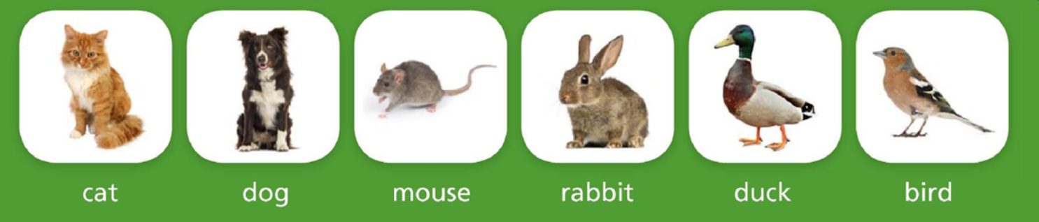

Zeszyt ćwiczeń, strona 60
Ćwiczenie 1
Popraw wyrazy po śladzie, następnie przeczytaj je i połącz z odpowiednimi obrazkami.
Ćwiczenie 2
Narysuj zwierzęta po śladzie i zakreśl wyraz, który jest zgodny z obrazkiem.
Lesson
It’s a hamster. Zwierzęta domowe.
Zapisz w zeszycie:
hamster – chomik
fish – ryba
horse – koń
tortoise – żółw
Włącz nagranie, posłuchaj opisu zwierzątek i powiedz, który to numer.
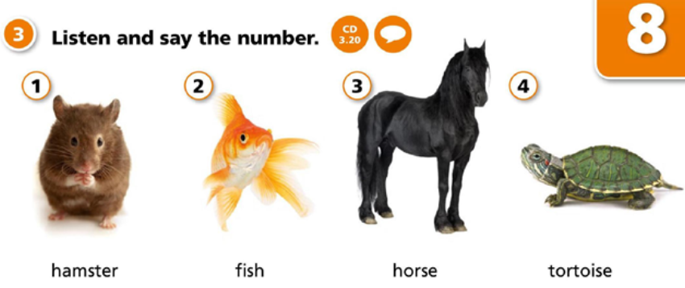

Zeszyt ćwiczeń, strona 61
Ćwiczenie 3
Napisz wyrazy po śladzie, a następnie połącz je z rysunkami zwierząt i ich cieniami.
Ćwiczenie 4
Przeczytaj opisy pod ramkami i narysuj właściwe zwierzęta, a następnie pokoloruj je zgodnie z opisem.
Zrób zdjęcie ćw. 3 i 4 i wyślij na adres jkrasnopolska@gmail.com lub Messenger. Zadania podlegają ocenie.

